Liceo classico-scientifico “Ariosto-Spallanzani” Reggio Emilia

Verifica di Fisica

(meccanica ondulatoria)

Classe IVB 16 aprile 2013

Nome ….......................................... Cognome….....................................

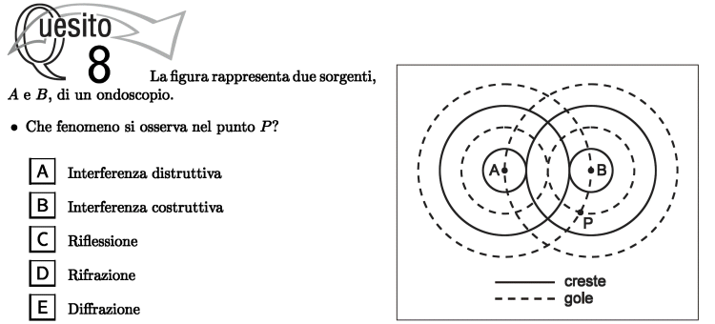

1. Riferendoci alla figura dell’esercizio precedente, se il punto P dista 13 cm da B e le onde di frequenza 20 Hz viaggiano a 100 cm/s, qual è la distanza di P dal punto A?
2. 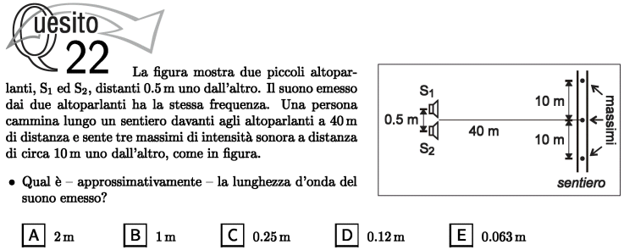
3. Descrivete il fenomeno della diffrazione di un’onda piana che attraversa una fenditura.
4. Descrivete il moto armonico e la legge oraria dello spostamento del moto armonico.

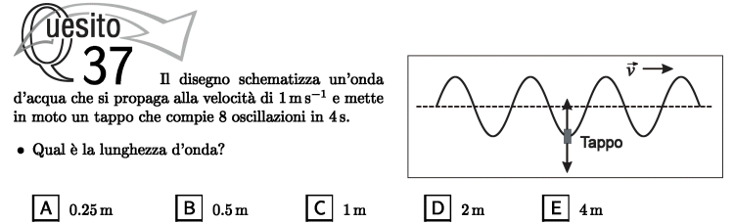

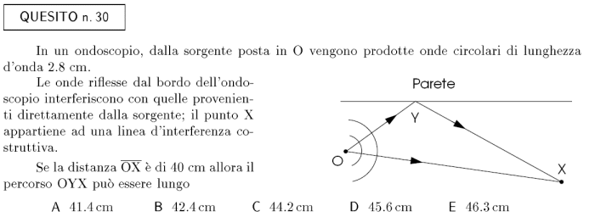

1. Due onde trasversali che si propagano in una corda sono descritte dalle funzioni  e . Determinare la forma dell’onda risultante all’istante t = 10 s e la posizione dei nodi.
2. Una corda di lunghezza L = 120 cm è fissata agli estremi. La frequenza fondamentale è di 150 Hz: quanto vale la velocità di propagazione delle onde trasversali sulla corda?

Tempo: 1 ora, voti da 1 a 10, ogni quesito vale un punto e quindi sufficienza con 5 quesiti esatti su 9.